**BỘ GIÁO DỤC VÀ ĐÀO TẠO**

**TRƯỜNG ĐẠI HỌC NGUYỄN TẤT THÀNH**

**KHOA CÔNG NGHỆ THÔNG TIN**



**CUỘC THI KỸ THUẬT PHẦN MỀM**

**KHOA CÔNG NGHỆ THÔNG TIN NĂM 2024**

**BÁO CÁO XÂY DỰNG PHẦN MỀN**

**PHÁT HIỆN XÂM NHẬP VÀ CẢNH BÁO**

**QUA TELEGRAM**

**Tên nhóm/đội: ERROR 404**

**Danh sách Sinh viên thực hiện:**

**Nguyễn Gia Chi Bảo** **MSSV: 2200001314**

**Nguyễn Thành Tâm MSSV: 2200000922**

**Lê Văn Đức MSSV: 2200000234**

**Nguyễn Duy Nhật MSSV: 2200000958**

**Phan Lâm Nhật Khang MSSV:** **2200008424**

Tp HCM, tháng 5 năm 2024

**LỜI MỞ ĐẦU**

Hệ thống an ninh ngày càng trở nên quan trọng trong việc bảo vệ tài sản và tính mạng con người. Tuy nhiên, việc giám sát liên tục bằng mắt người là không thể thực hiện được. Do đó, việc sử dụng các phần mềm tích hợp hệ thống phát hiện xâm nhập với Telegram để nhận thông báo cảnh báo trực tiếp trên thiết bị di động của người dùng. Ta sẽ hiểu cách thiết lập và sử dụng API của Telegram để gửi thông báo và cảnh báo qua ứng dụng Telegram. Phát hiện người xâm nhập và cảnh báo là vô cùng cần thiết.

Yolov8, một trong những mô hình nhận dạng đối tượng hàng đầu trong lĩnh vực thị giác máy tính, đã được phát triển để cung cấp hiệu suất cao và độ chính xác đáng kể trong việc phát hiện đối tượng xâm nhập qua hệ thống camera và video. Người dùng sẽ có khả năng giám sát và bảo vệ hệ thống của mình một cách nhanh chóng và hiệu quả, nhận được thông báo cảnh báo kịp thời để tránh tổn thất do các đối tượng xâm nhập vào khu vực hạn chế.

Báo cáo này trình bày về hệ thống "Yolov8 Phát hiện người xâm nhập và cảnh báo qua Telegram".Trong báo cáo này, chúng tôi sẽ trình bày chi tiết về quá trình phát triển và triển khai của phần mềm, bao gồm cách thức hoạt động, phương pháp và công nghệ được sử dụng, cũng như kết quả thực nghiệm và đánh giá hiệu suất của hệ thống.

Chúng em hy vọng rằng phần mềm này sẽ không chỉ là một công cụ hữu ích cho các nhà quản trị hệ thống, mà còn là một đóng góp tích cực vào việc nâng cao an ninh mạng trong cộng đồng Internet rộng lớn.

Xin cảm ơn thầy cô đã quan tâm và đồng hành cùng chúng tôi trong hành trình này.

**MỤC LỤC**

**CHƯƠNG 1: GIỚI THIỆU ĐỀ TÀI** 1

1.1 Trình bày vấn đề của đề tài 1

1.2 Cách giải quyết của đề tài 1

1.3 Đối tượng và phạm vi nghiên cứu: 1

**CHƯƠNG 2: TỔNG QUAN VỀ YOLO** 2

2.1. Giới thiệu về Neural Network 2

2.1.1. Kiến trúc mạng Neutal Network 2

2.1.2. Thuộc tính của mạng Neural Network 3

2.1.3. Phân loại Neural Network 4

2.2. Giới thiệu về yolo 4

2.3. Lịch sử phát triển 7

2.4. Kiến trúc yolo 7

2.5. Ứng dụng của yolo 10

2.6. Tổng kết 10

**CHƯƠNG 3: ỨNG DỤNG TRIỂN KHAI YOLO CHO BÀI TOÁN PHÁT HIỆN VÀ CẢNH BÁO XÂM NHẬP** 11

3.1 Ngôn ngữ và công cụ 11

3.1.1 Ngôn ngữ 11

3.1.2 Công cụ 11

3.2. Cài đặt YOLOv8 và các thư viện khác 12

3.3. Cấu trúc thư mục huấn luyện mô hình YOLO 13

3.4. Tạo chatbot cho telegram 14

3.5 Thu thập dữ liệu và gãn nhán 15

3.6 Huấn luyện mô hình và đánh giá kết quả 17

3.6.1 Huấn luyện mô hình 17

3.6.2 Đánh giá kết quả 17

3.7. Thiết kế hệ thống và demo các bước chạy chương trình 19

**CHƯƠNG 4: TỔNG KẾT** 22

5.1. Kết quả đạt được 22

5.2. Ưu điểm 22

5.3. Điểm hạn chế 22

5.4. Hướng phát triển của đề tài 22

**DANH MỤC TÀI LIỆU THAM KHẢO** 24

**DANH MỤC HÌNH**

Hình 2.1 Neural Network 2

Hình 2.2 Cấu trúc Neural Network 3

Hình 2.3 YOLO................................................................................................................5

Hình 2.4 Object Detection................................................................................................7

Hình 2.5 Cấu trúc của YOLO...........................................................................................9

Hình 3.1 Giao diện Pycharm...........................................................................................12

Hình 3.2 Packages.txt.....................................................................................................13

Hình 3.3 Cấu trúc thư mục huấn luyện mô hình YOLO................................................14

Hình 3.4 Tạo chatbot với BotFather...............................................................................15

Hình 3.5 Lấy id người dùng bằng userinfobot................................................................15

Hình 3.6 Giao diện website CVAT.................................................................................16

Hình 3.7 Gán nhãn cho đối tượng...................................................................................16

Hình 3.8 Export format YOLO..............................................................................17

Hình 3.9 Train model YOLOv8............................................................................18

Hình 3.10 Ma trận nhầm lẫn của mô hình sau khi huấn luyện*............................*.18

Hình 3.11 Quy trình xử lí của hệ thống................................................................20

Hình 3.12 Xuất video lên màn hình.......................................................................21

Hình 3.13 Vẽ khu vực hạn chế..............................................................................21

Hình 3.14 Phát hiện có đối tượng xâm nhập vào khu vực đã vẽ..........................22

Hình 3.15 Gửi cảnh báo đến Telegram người dùng..............................................22

# **CHƯƠNG 1: GIỚI THIỆU ĐỀ TÀI**

**1.1 Trình bày vấn đề của đề tài**

Trong những năm gần đây, các ngành công nghiệp ngày càng phát triển kéo theo nhu cầu xây dựng tăng cao. Và vấn đề an toàn lao động được các nhà đầu tư đặt lên hàng đầu. Bên cạnh đó ở các bệnh viện có những bệnh nhân không thể làm chủ được hành động của bản thân mà có thể đi vào những tụ điện hay leo trèo qua các lầu cao không có vật chắn. Từ đó, nhóm nhận thấy cần có một hệ thống để quản lý các đối tượng bằng một hệ thống thông qua camera, khi các đối tượng đi vào các vùng cấm hay những vùng nguy hiểm sẽ thông báo kịp thời đến mạng xã hội telegram của người dùng tránh các rủi ro không cần thiết.

**1.2 Cách giải quyết của đề tài**

Với những kiến thức đã được học từ sự truyền đạt của các giảng viên trong môi trường đại học, đề tài lần này mà nhóm chọn thể thực hiện là một cơ hội để những thành viên trong nhóm có dịp tổng hợp lại kiến thức, cùng rèn luyện, trao đổi, bổ sung kiến thức cho nhau. Quá trình tìm hiểu và xây dựng đề tài cũng là một cơ hội để cho các thành viên tích cực trao đổi thông tin với các thầy cô hướng dẫn, tiếp nhận những kinh nghiệm và kỹ năng từ những anh chị đi trước và người dùng bè xung quanh. Thực hiện đề tài này là một phần trong quá trình đánh giá năng lực của sinh viên và hoàn thành chương trình học. Qua lần thực hiện đề tài này, nhóm thực hiện đề tài mong muốn xây dựng được hệ thống có thểthông báo đến người sử dụng qua telegram khi có đối tượng đi vào cùng nguy.

**1.3** **Đối tượng và phạm vi nghiên cứu:**

* Xây dựng một hệ thống phát hiện xâm nhập và thông báo cho người sử

dụng qua tin nhắn telegram bằng học sâu.

* OpenCV: Dùng cho mục đích kết nối trực tiếp đến camera cần sử dụng và vẽ khu vực hạn chế.
* Google Colaboratory: Dùng làm môi trường để training dữ liệu.
* Thuật toán YOLOv8: Dùng để phát hiện các đối tượng.
* Darknet: Dùng để training dữ liệu thông qua Google Colaboratory.

# **CHƯƠNG 2: TỔNG QUAN VỀ YOLO**

## 2.1. Giới thiệu về Neural Network

Trước tiên muốn hiểu về YOLO và cách thức hoạt động của YOLO chúng ta cần hiểu về mạng Neural Network là gì.

Neural Network hay còn được goi là Mạng nơ-ron nhân tạo. Đây là chuỗi những thuật toán được đưa ra dựa vào việc bắt chước cách thức hoạt động từ não bộ con người nhầm tìm kiếm các mối quan hệ cơ bản trong tập hợp các dữ liệu. Nói các khác, đây được xem là hệ thống các tế bào thần kinh nhân tạo.

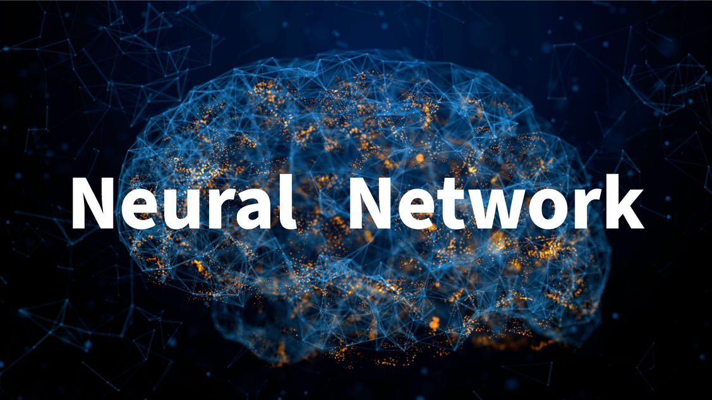

Hình 2.1: Neural Network

### **2.1.1. Kiến trúc mạng Neutal Network**

Mạng Neural Network là sự kết hợp của những tầng perceptron (perceptron đa tầng) và thường bao gồm 3 kiểu tầng:

• Tầng vào (tầng input layer): Nằm bên trái cùng, thể hiện cho đầu vào của mạng.

• Tầng ẩn (tầng hidden layer): Nằm giữa, thể hiện quá trình suy luận logic của mạng.

• Tầng ra (tầng output layer): Nằm bên phải cùng, thể hiện đầu ra của mạng.

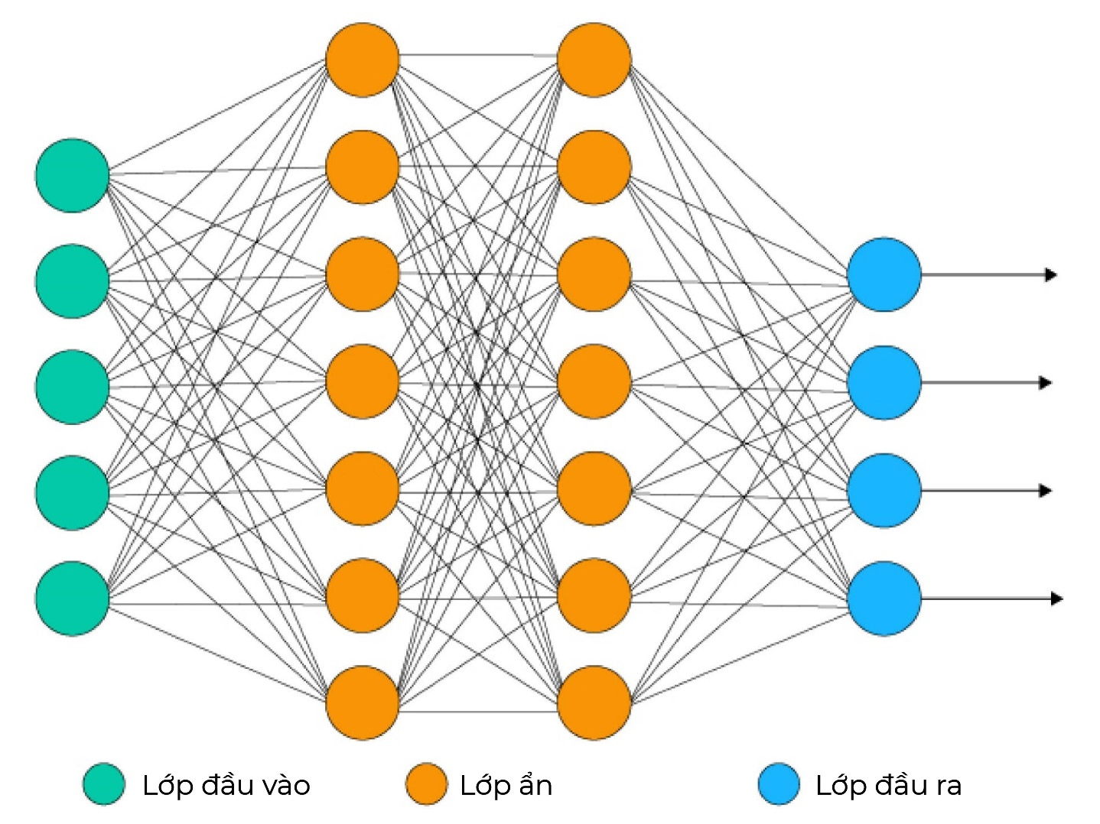

Hình 2.2: Cấu trúc Neural Network

Mỗi nút mạng trong mạng Neural Network là một sigmoid nơ-ron nhưng chúng lại có hàm kích hoạt khác nhau. Tùy vào bài toán hoặc cách giải quyết mà có thể số lượng nút mạng ở mỗi tầng sẽ không giống nhau. Những nơ-ron ở tầng thường liên kết đôi với nhau, việc này giúp tạo thành mạng có kết nối đầy đủ nhất. Khi đó từ tầng và số nơ-ron, người ta có thể tính toán được kích cỡ của mạng.

### **2.1.2. Thuộc tính của mạng Neural Network**

Cũng như con người, mạng Neural Network có thể giải quyết vấn đề và áp dụng kỹ năng đó vào các tập dữ liệu lớn nên mạng Neural Networkk thường có những thuộc tính mạnh mẽ có thể kể đến như:

• Học tập thích ứng: Dựa trên kiến thức có được từ trước, mạng nơ-ron sẽ mô hình hóa các mối quan hệ phức tạp và phi tuyến tính từ đó xây dựng thêm.

• Tự tổ chức: Mạng nơ-ron có khả năng phân cụm và phân loại lượng dữ liệu khổng lồ.

• Hoạt động theo thời gian thực: Mạng có thể cung cấp những câu trả lời của con người theo thời gian thực.

• Dự đoán

• Khả năng chịu lỗi: Mạng nơ-ron có thể tự điền vào chỗ trống khi các phần quan trọng của mạng bị mất hoặc thiếu.

### **2.1.3. Phân loại Neural Network**

Vì những mục đích khác nhau mà mạng Neural Network được phân thành nhiều loại khác nhau. Những mạng được sử dụng phổ biến hiện nay có thể kể đến như:

• The Perceptron: Là mạng được xem là đơn giản và lâu đời nhất. Đây được xem là nền tảng của những mạng nơ-ron khác.

• Multilayer Perceptron (MPL): Đây thực ra là một dạng Perceptron nhưng phức tạp hơn

• Convolutional Neural Network (CNN): Là mạng nơ-ron tích chập có kiến trúc và cách sử dụng như MPL. Thường được dùng để nhận dạng hình ảnh hoặc thị giác máy tính.

• Recurrent Neural Network (RNN): Là mạng nơ-ron hồi quy. Thường được dùng để tìm pattern liên tục của dữ liệu và dự đoán stock data.

## 2.2. Giới thiệu về yolo

YOLO (You Only Look Once) là một mô hình phát hiện các đối tượng bằng cách sử dụng các tính năng được học bởi một mạng Neural Network của tác giả Joseph Redmon. Được xem là thuật toán nhanh nhất, đúng như tên gọi, YOLO chỉ cần lướt qua bức ảnh một lần là có thể phát hiện đối tượng. Đó được xem là ưu điểm của YOLO nhưng ngược lại, về độ chính xác có thể YOLO không phải là thuật toán tốt nhất hiện nay. YOLO còn có thể phát hiện được nhiều vật thể khác nhau trong cùng bức ảnh.

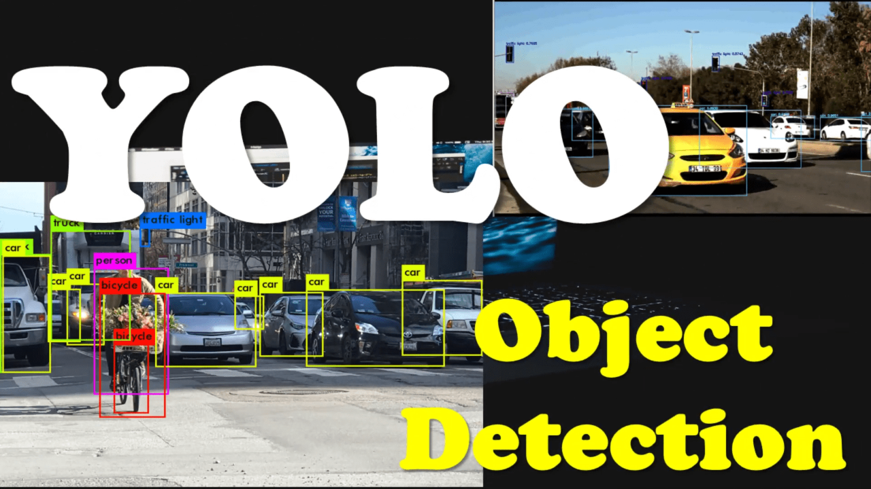

Hình 2.3: YOLO

Mô hình thống nhất của YOLO có một vài ưu điểm so với các phương pháp phát hiện vật thể truyền thống như sau:

• Thứ nhất, YOLO có tốc độ xử lý cực kì nhanh. Vì YOLO coi phát hiện vật thể là một bài toán hồi quy nên ta không cần dùng đến một cơ chế pipeline phức tạp. Ta chỉ đơn giản chạy Neural Network trên một bức ảnh mới tại test time để dự đoán detections. Base network của YOLO có tốc độ là 45 fps. Điều này giúp ta có thể xử lý streaming video trong thời gian thực (real-time) với độ trễ nhỏ hơn 25 milliseconds. YOLO đạt được độ chính xác mAP hơn gấp đôi so với các hệ thống real-time khác.

• Thứ hai, YOLO lập luận một cách toàn cục về bức ảnh khi đưa ra dự đoán. Không giống như các phương pháp cửa sổ trượt hay đề xuất vùng được nhắc đến ở trên, YOLO nhìn vào toàn bộ bức ảnh trong thời gian training và test, vì thế nên nó ngầm hiểu thông tin về ngữ cảnh về các classes cũng như là ngoại hình của chúng. Vì thế background errors của YOLO nhỏ hơn đáng kể so với các phương pháp khác, ví dụ như Fast RCNN.

• Thứ ba, cũng là điểm mới mẻ nhất: YOLO có khả năng học được các biểu diễn có tính tổng quát hóa của vật thể. Khi huấn luyện YOLO vớinhững bức ảnh thực và thử bằng những tấm ảnh vế (art-work), YOLO có kết quả vượt trội so với các phương pháp detection hàng đầu khác như DPM hay R-CNN. Vì YOLO có tính tổng quát hóa rất cao nên nó ít khi thất bại khi được đưa vào các lĩnh vực mới hay sử dụng các input bất thường.

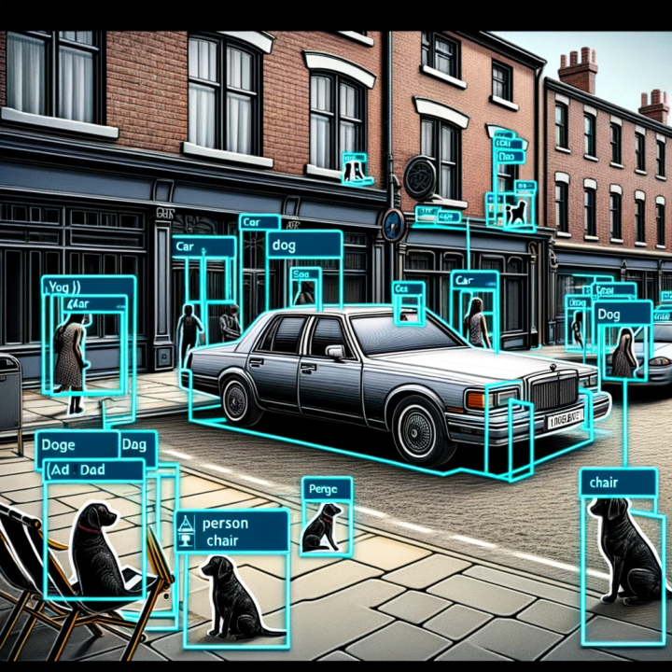

Hình 2.4: Object Detection

## 2.3. Lịch sử phát triển

YOLO đã trải qua 7 phiên bản (Từ năm 2015-2022) phiên bản mới nhất bao

gồm:

* YOLOvI
* YOLOv2
* YOLOv3
* YOLOv4
* YOLOv5
* YOLOv6
* YOLOv7
* YOLOv8

Tác giả Joseph Redmon đã dừng việc nghien cứu sau khi ra mắt phiên bản YOLOv3 vi lo ngại về việc công nghệ nay bị sử dung sai mục đích. Từ phiên bản YOLOv4 về sau thuộc về những tác giả khác như Alexey Bochkovskiy (YOLOv4), Glenn Jocher (YOLOv5), ... Hiện nay YOLOv8 là phiên bản mới nhất.

Ngoài ra ở những bản về sau YOLO còn được chia nhỏ ra các bản để phù hợp với từng ứng dụng riêng biệt như phục vụ cho đầu vào có độ phân giải lớn, tốc độ khung hình hiển thị trên mỗi giây cao (FPS), xác định riêng cho từng nhóm đối tượng khác nhau cho từng trường hợp khác nhau, ...

Từ phiên bản YOLOv1 đến bản YOLOv4 tác giả đã thiết kế nghiêng về tinh chỉnh các thông số còn ở các bản YOLOv5, YOLOv6, YOLOv7 và YOLOv8 tác giả đã thiết kế sẵn các thông số giúp người dùng không đặt nặng vấn đề tinh chỉnh.

## 2.4. Kiến trúc yolo

Kiến trúc của YOLO bao gồm:

* Base network: Có nhiệm vụ trích xuất đặc trưng (Darknet Architecture).
* Extra Layers: Có tác dụng phát hiện vật thể trên feature map của base

network.

YOLO hoạt động theo cơ chế detect vật thể tren từng vùng anh. Anh duợc chia thành S x S ô, ô hay còn gọi là cell ... Thực ra là chia trong trong tưởng tượng, không phải cắt ảnh ra hay thực hiện bất kỉ bước image-processing nào. Bản chất của việc chía ảnh là việc chia output, target thành dạng matrix AA kích thước S x S. Nếu trong ảnh, tâm của vật thể nằm trong cell thứ (i,j) thì output tưong ứng no se nắm trong A[i.j]A[i.j].

Với input shape khác nhau, kiến trúc YOLO cũng có thể tùy biến thành các phiên bản khác nhau cho phù hợp.

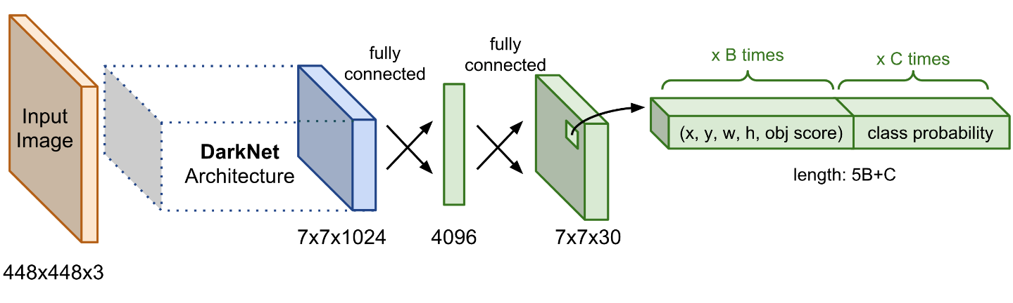

Hình 2.5: Cấu trúc của YOLO

Thành phần DarkNet được gọi là base network có tác dụng trích xuất đặc trưng. Và lớp kết nối đầy đủ có tác dụng dự đoán nhãn và toạ độ bounding box (hộp giới hạn) của vật thể. Đầu ra của mô hình YOLO là một vector bao gồm cá thành phần như: xác suất dự báo vật thể xuất hiện trong bounding box, kích thước toạ độ bounding box và xác suất dự báo nhãn lớp của vật thể.

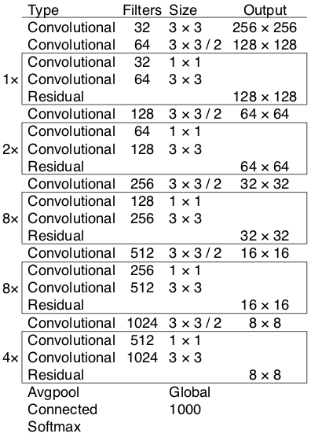

Hình 2.3: Các layer trong mạng Darknet-53

Hiện tại, YOLO hỗ trợ 2 kích thước đầu vào chính là 416x416 và 608x608. Ở mỗi đầu vào sẽ có các layers riêng biệt để phù hợp với shape của input.

* Kích thước đầu vào sẽ quy định kích thước của feature map.
* Với input 416x416 cac kích thưoc của feature map lần luot la 13x13, 26x26,52x52.
* Với input 608x608 các kích thước của feature map lần lượt là 19x19, 38x38,72x72.

## 2.5. Ứng dụng của yolo

Mô hình YOLO được áp dụng vào các trường hợp như:

* Xác định các vật thể phía trước giúp xe tự vận hành có thể cảnh báo cho người dùng và nẻ tránh va chạm.
* Phát hiện động vật hoang dã khác nhau trong rừng.
* Hệ thống an ninh giám sát để thực thi an ninh trong một khu vực.
* Hệ thống giao thông giúp phát hiện biển số và hình đầng của xe.
* Hệ thống phát hiện gian lận trong các trò chơi điện tử.

## 2.6. Tổng kết

YOLO là một thuật toán mạnh nhưng phức tạp cần phải xử lý tính toán nhiều bên trong để có thể hoàn chỉnh nhất. Khi huấn luyện nên chia nhỏ các batch_size sao cho phù hợp, nếu batch_size qua lớn sẽ rất dể dần đến tinh trạng bị tràn RAM. Ngoài ra khi huấn luyện cũng cần phải có 1 lượng RAM lớn để đáp ứng được số lượng anchor box sinh ra trên một bức hình. Bên cạnh đó thời gian xử lý 1 steps trên YOLO khá lâu nên cần phải chia nhỏ steps ra để để đàng nắm bắt được thông số.

# **CHƯƠNG 3: ỨNG DỤNG TRIỂN KHAI YOLO CHO BÀI TOÁN PHÁT HIỆN VÀ CẢNH BÁO XÂM NHẬP**

## 3.1 Ngôn ngữ và công cụ

### **3.1.1 Ngôn ngữ**

Sử dụng Python là ngôn ngữ chính để xây dựng chương trình phát hiện xâm nhập và cảnh báo qua ứng dụng telegram.

### **3.1.2 Công cụ**

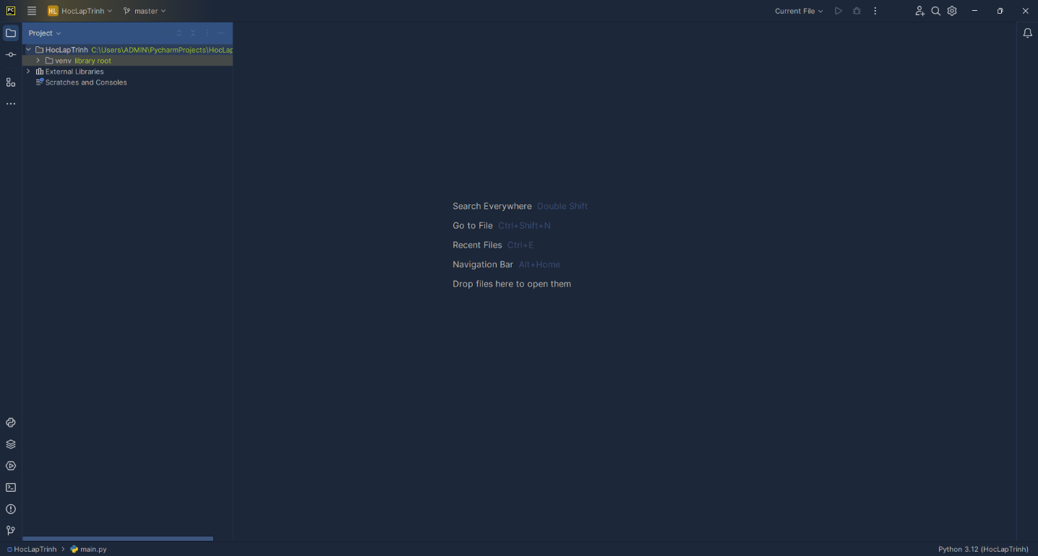PyCharm là một môi trường phát triển tích hợp (IDE) mạnh mẽ và linh hoạt, được thiết kế đặc biệt cho việc phát triển ứng dụng Python. Được phát triển bởi JetBrains, PyCharm cung cấp một loạt các tính năng và công cụ hỗ trợ toàn diện để giúp nhà phát triển Python tăng năng suất và hiệu suất trong quá trình lập trình.Tạo môi trường ảo để phân tách các dự án và quản lý các thư viện phụ thuộc. Điều này giúp tránh xung đột giữa các phiên bản thư viện và làm cho dự án của bạn dễ quản lý hơn.

Hình 3.1: Giao diện Pycharm

## 3.2. Cài đặt YOLOv8 và các thư viện khác

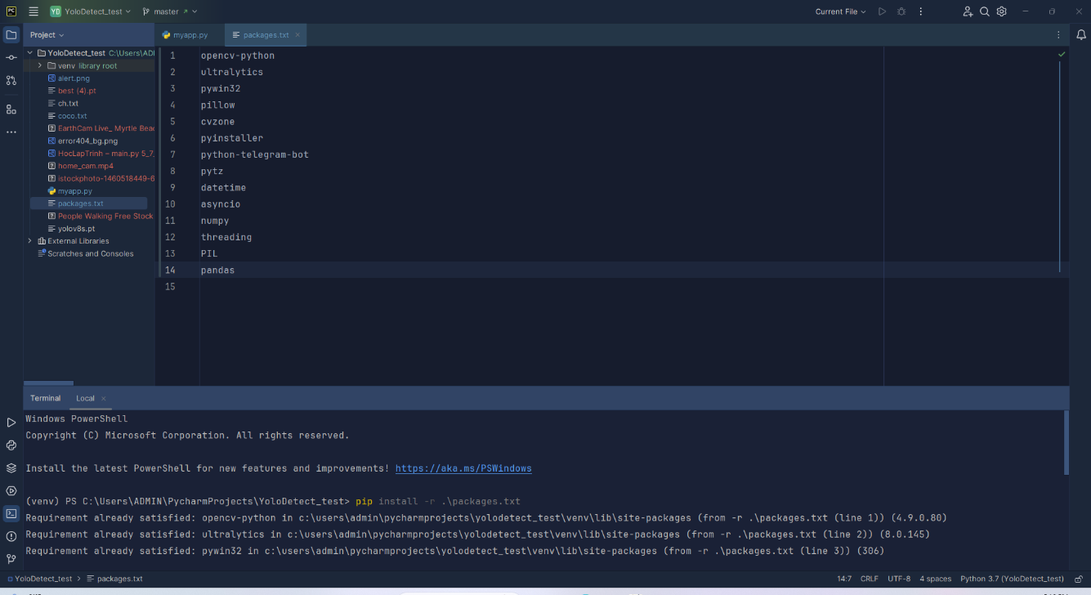Để bắt đầu xây dựng chương trình cần cài đặt một số thư viện cần thiết. Python hỗ trợ cài đặt thư viện thông qua trình quản lý gói PIP (cho phép cài đặt và quản lý các thư viện tích hợp sẵn trong thư viện tiêu chuẩn). Để cài đặt bất kể một thư viện nào, tại command line (giao diện dòng lệnh). Gõ pip install. Thông thường nếu cài các thư viện đơn lẻ, việc cài đặt thường sẽ sư dụng như cách trên. Đối với những bài toán cần cài đặt nhiều thư viện như hình trên để rút ngắn thời gian, thì ta cần tạo một file có đuôi .txt, sau đó đưa vào những thư viện cần cài đặt tương ứng với phiên bản muốn cài. Tại terminal, gõ pip install -r packages.txt. Phiên bản YOLO v8 nằm trong thư viện ultralytics. Chỉ cần cài đặt thư viện này là có thể sử dụng phiên bản YOLO v8.

Hình 3.2: Packages.txt

## 3.3. Cấu trúc thư mục huấn luyện mô hình YOLO

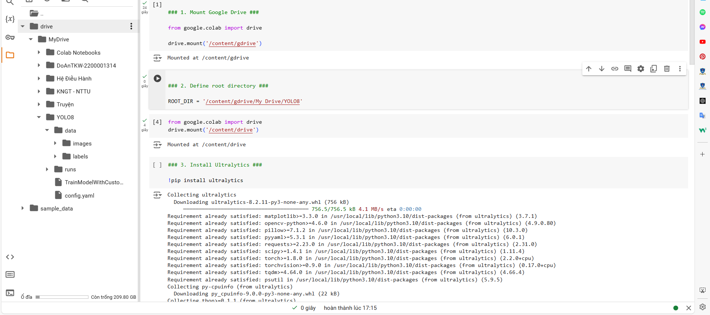 YOLO có yêu cầu riêng về cấu hình của các folder trong quá trình huấn luyện. Phía bên trái ta quan tâm đến thư mục data (là nơi chứa các hình ảnh để huấn luyện), . Tiếp theo ta cần quan tâm tới file config.yaml (cấu hình đường dẫn tới dữ liệu huấn luyện cho mô hình). Với "names" là tên của lớp.

Hình 3.3: Cấu trúc thư mục huấn luyện mô hình YOLO

## 3.4. Tạo chatbot cho telegram

Để mô hình có thể đưa ra thông báo khi có ngưởi xâm nhập qua ứng dụng telegram thì trong telegram cần tạo một chatbot cá nhân. Tại ứng dụng telegram trong thanh tìm kiếm gõ "BotFather" sau đó bấm chọn và gõ "start" như hình 3.4.

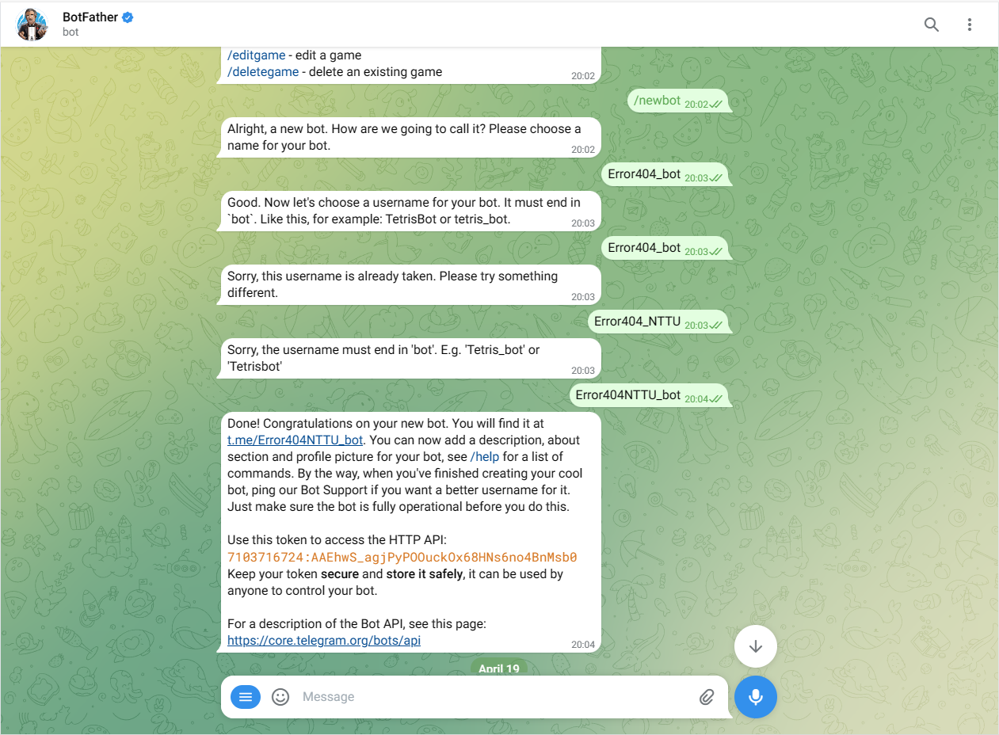

Hình 3.4: Tạo chatbot với BotFather

Tiếp theo ta sẽ lấy id cho chatbot bằng cách tìm kiếm “userinfobot” và sau đó bấm

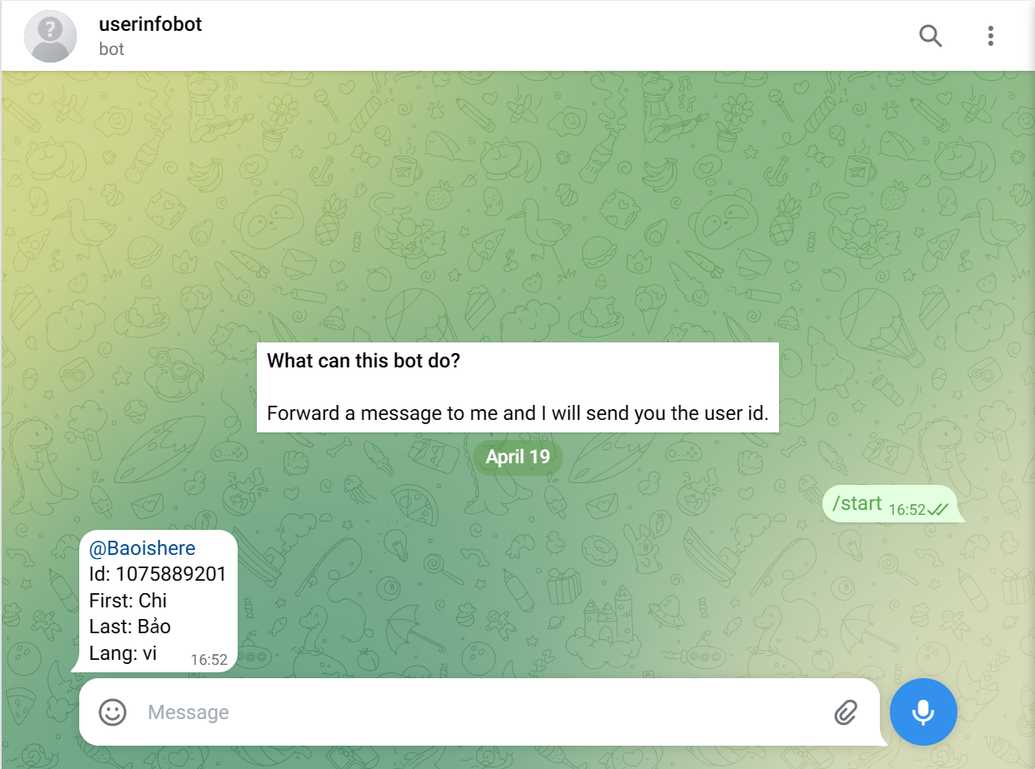chọn và gõ "start" như hình 3.5.

Hình 3.5: Lấy id người dùng bằng userinfobot

## A screenshot of a computer Description automatically generated3.5 Thu thập dữ liệu và gãn nhán

Hình 3.6: Giao diện website CVAT

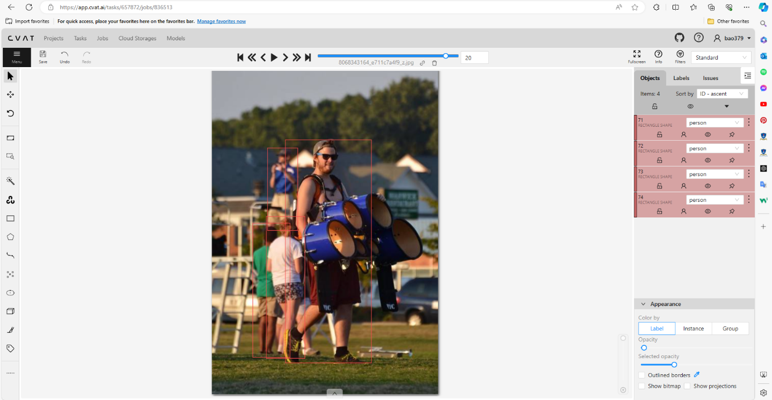Bài toán này sử dụng YOLO để cảnh báo khi phát hiện người xâm nhập, vì vậy dữ liệu sử dụng là các ảnh có hình người được download trên internet và hình ảnh thực tế mà nhóm em chụp được.

Hình 3.7: Gán nhãn cho đối tượng

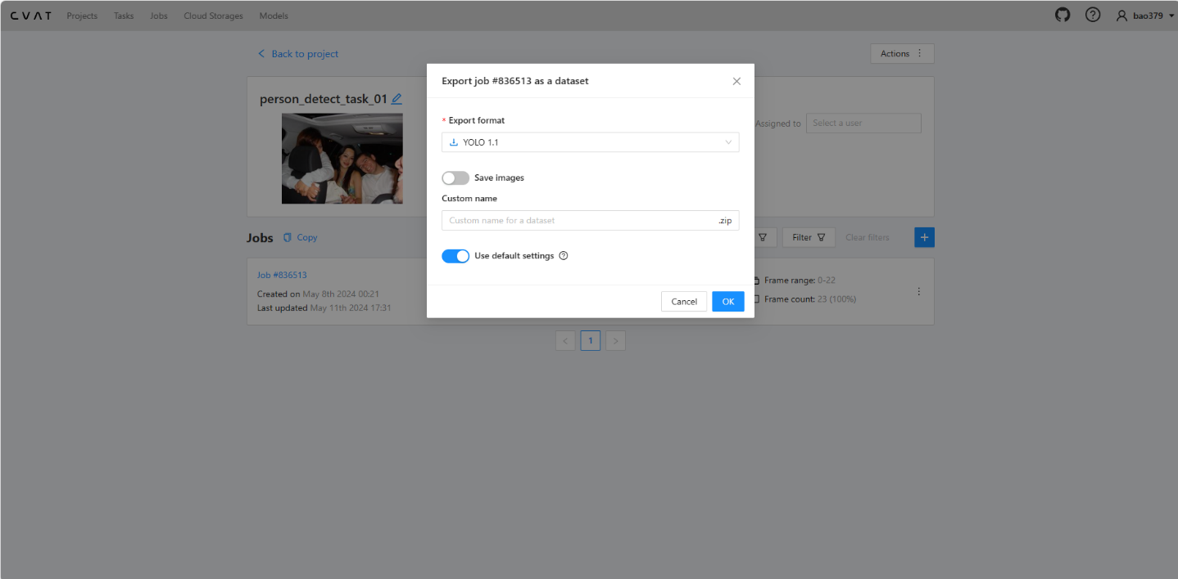Phía bên trái (hình 3.11) chọn tên của lớp để bắt đầu đánh dấu. Bấm "Ctrl + S" sau khi. gán nhãn cho từng bức ảnh để lưu. Khi gán xong tất cả các ảnh tiến hành download dữ liệu với định dạng như hình (3.12).

Hình 3.8: Export format YOLO 1.1

## 3.6 Huấn luyện mô hình và đánh giá kết quả

### **3.6.1 Huấn luyện mô hình**

Khi đã có được tập dữ liệu ta tiến hành huấn luyện mô hình YOLO v8 với

Google Colab.

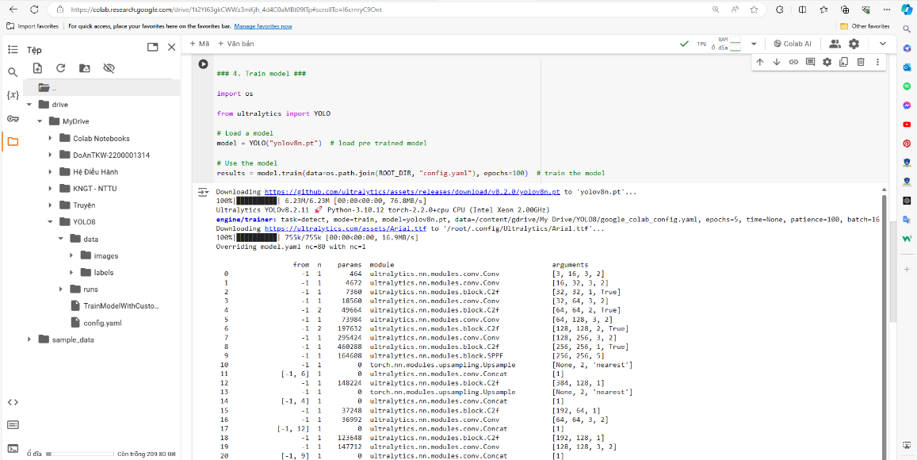

Hình 3.9: Train model YOLOv8

Ở đây nhóm đã huấn luyện mô hình với 100 epochs.

### **3.6.2 Đánh giá kết quả**

**a. Ma trận nhầm lẫn**

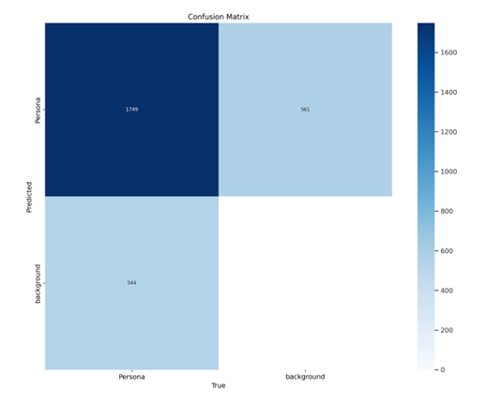

Hình 3.10: Ma trận nhầm lẫn của mô hình sau khi huấn luyện

Quan sát vào hình ta có thể thấy mô hình cũng đã phát hiện và nhận diện khá tốt đối với hình ảnh có người, tuy hiên 1/4 dữ liệu đã bị phân loại sai.

## A diagram of a flowchart Description automatically generated3.7. Thiết kế hệ thống và demo các bước chạy chương trình

Hình 3.11: Quy trình xử lí của hệ thống

Hệ thống phát hiện xâm nhập và thông báo cho người sử dụng qua tin nhắn telegram băng học sâu sẽ được thực hiện qua 4 bước:

* **Bước 1:** Đọc dữ liệu từ camera và thể hiện ra màn hình thông qua thư viện OpenCV của python. Thư viện này cho phép người dùng sử dụng để xử lý hình ảnh, phát triển các ứng dụng đồ họa trong thời gian thực. Tại hệ thống này em sử dụng OpenCV để có thể mở camera để sử dụng theo thời gian thực.

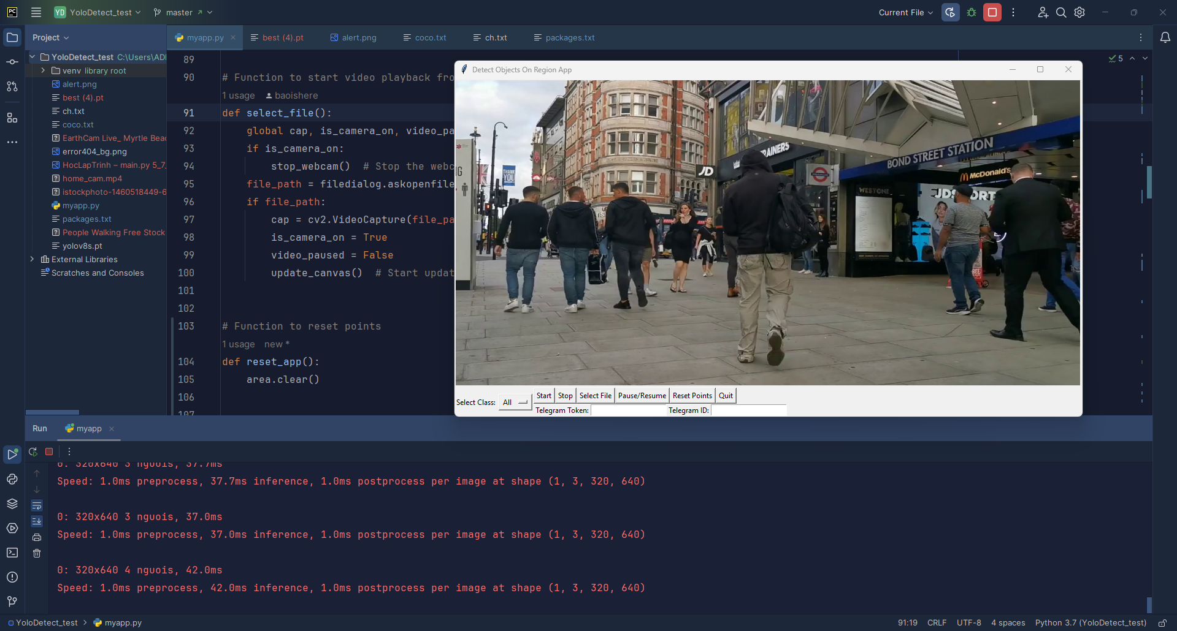

Hình 3.12: Xuất video lên màn hình

* 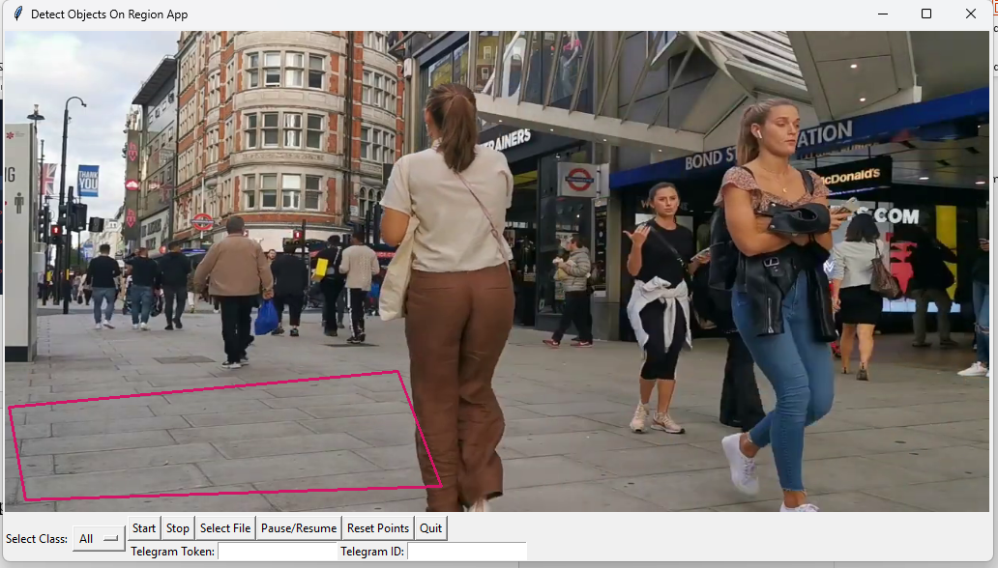**Bước 2:** Sử dụng thư viện OpenCV để vẽ 1 đa giác được tạo từ các điểm được chấm khi click vào màn hình

Hình 3.13: Vẽ khu vực hạn chế

* **Bước 3:** Khi có đối tượng bước vào khu vực, nếu số điểm click >= 3 (tối thiểu để tạo nên 1 đa giác) thì vẽ vẽ hình chữ nhật bao quanh đối tượng, ở đây chúng em tạo ra 1 điểm trung điểm nằm ở cạnh dưới của hình chữ nhật để xác định đối tượng đã lọt vào khu vực hạn chế hay chưa.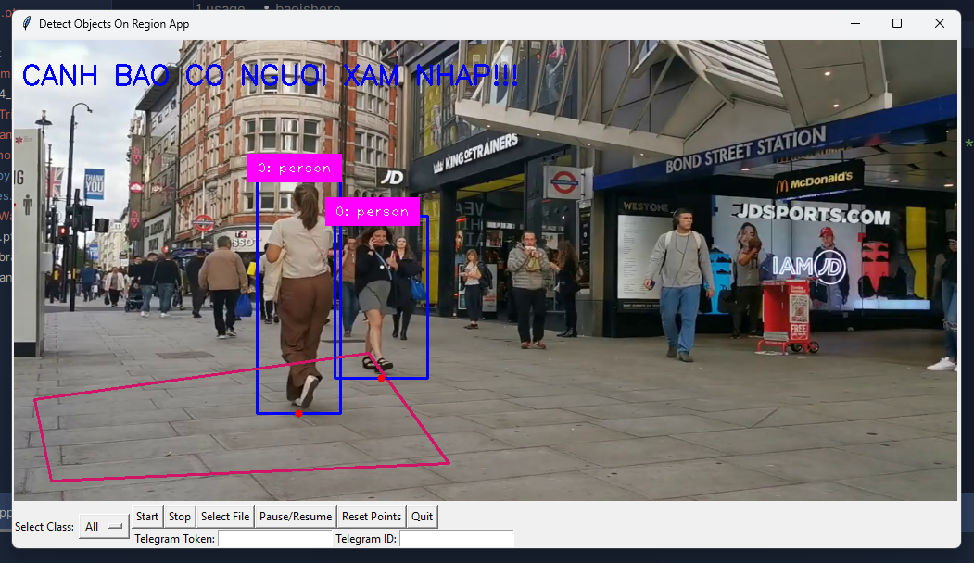

Hình 3.14: Phát hiện có đối tượng xâm nhập vào khu vực đã vẽ

* 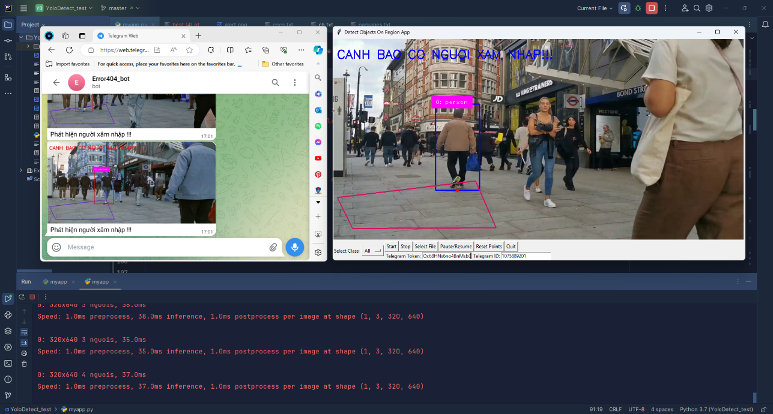**Bước 4:** Nếu ở bước 3 trung điểm của đối tượng nằm trong vùng được chọn thì sẽ thông báo trên màn hình và gửi thông báo đến telegram đến người dùng.

Hình 3.15: Gửi cảnh báo đến Telegram người dùng

# **CHƯƠNG 4: TỔNG KẾT**

## 4.1. Kết quả đạt được

* Nhóm đã xây dựng được hệ thống phát hiện xâm nhập và thông báo cho người sử dụng qua tin nhắn telegram bằng học sâu với tốc độ nhanh và độ chính xác tương đối cao
* Tối ưu một cách phù hợp có thể thực hiện mở tất cả các loại máy ảnh khác nhau chỉ cần thông qua địa chỉ ip hoặc kết nối trược tiếp.
* Sử dụng tối ưu GPU miễn phí của Google Colaboratory để xử lý được model huấn luyện và kiểm tra thành công với dữ liệu được đưa vào.
* Tạo được một hệ thống phù hợp và dễ dàng sử dụng đối với mọi người mọi lứa tuổi.

## 4.2. Ưu điểm

* Ưu điểm của hệ thống:
* Hệ thống phát hiện chính xác đối tượng.
* Tốc độ xử lí và gửi tin nhắn nhanh.
* Dễ dàng sử dụng cho mọi người.

## 4.3. Điểm hạn chế

* Hệ thống chỉ hoạt động tốt ở những nơi có ánh sáng tốt, càng tối khả năng xác định đối tượng sẽ giảm dần.
* Vì sử dụng thuật toán NMS nên đôi khi thông số nms_threshold được chọn không được tinh chỉnh sẽ không bao phủ hết đối tượng.
* Telegram là nền tảng mạng xã hội ít người dùng ở Việt Nam.

## 4.4. Hướng phát triển của đề tài

Hướng phát triển của nhóm:

• Ứng dụng cho bài toán theo dõi đối tượng, phát hiện và phân đoạn ảnh tế bào...

• Tích hợp cảnh báo trên một ứng dụng khác để có thể tiếp cận được nhiều người dùng hơn là zalo, facebook, email..

Mặc dù đã rất nỗ lực, xong với kiến thức và thời gian còn hạn chế nên không thể tránh khỏi những thiếu sót. Nhóm rất mong nhận được sự cảm thông, nhận xét, đánh giá từ các thầy cô để bài của nhóm được hoàn thiện hơn nữa. Chúng em xin chân thành cảm ơn.

# **DANH MỤC TÀI LIỆU THAM KHẢO**

[1] [Neural Network là gì? Ứng dụng thực tế của mạng thần kinh (nttuan8.com)](https://nttuan8.com/bai-3-neural-network/)

[2] [Phân loai neural network - Quang Tran's Blogs (wordpress.com)](https://tnquangblog.wordpress.com/2021/02/18/phan-loai-neural-network/)

[3[] Tìm hiểu về YOLO trong bài toán real-time object detection (viblo.asia)](https://viblo.asia/p/tim-hieu-ve-yolo-trong-bai-toan-real-time-object-detection-yMnKMdvr57P)

[4] [Khoa học dữ liêu (phamdinhkhanh github.io)](https://phamdinhkhanh.github.io/content)

[5] [Residual Block Explained Papers With Code](https://paperswithcode.com/method/residual-block)

[6] [Object detection: Bounding box regression with Keras. TensorFlow, and Deep Learning - PyImageSearch](https://pyimagesearch.com/2020/10/05/object-detection-bounding-box-regression-with-keras-tensorflow-and-deep-learning/)

[7] [Hiểu về độ đo loU trong nhân diện thực thể Trí tuệ nhân tạo (trituenhantao.10)](https://trituenhantao.io/kien-thuc/hieu-ve-do-do-iou-trong-nhan-dien-thuc-the/)

[8] [Non Maximum Suppression: Theory and Implementation in PyTorch (learnopencv.com)](https://learnopencv.com/non-maximum-suppression-theory-and-implementation-in-pytorch/)

[9] [quangnhat185/darknet_for_colab: Darknet repository for training YOLOV8 on Google Colab with Custom Dataset (github.com)](https://github.com/quangnhat185/darknet_for_colab)

[10] [How to Create a Telegram Bot | Toptal](https://www.toptal.com/python/telegram-bot-tutorial-python#:~:text=To%20create%20a%20chatbot%20on,used%20to%20create%20other%20bots.&text=Your%20bot%20should%20have%20two,used%20for%20mentions%20and%20sharing.)

[11] [How To Create Telegram Bot Step by Step | Part1:bot token - YouTube](https://www.youtube.com/watch?v=aNmRNjME6mE)

[12] [Google Colab](https://colab.research.google.com/)

[13] [pjreddie/darknet: Convolutional Neural Networks (github.com)](https://github.com/pjreddie/darknet)